温馨提示：
此题库为Word版，请按住Ctrl,滑动鼠标滚轴，调节合适的观看比例，关闭Word文档返回原板块。
考点30 空间几何体的结构及其三视图和直观图、空间几何体的表面积与体积
一、选择题
1.(2015·浙江高考理科·T2)某几何体的三视图如图所示(单位:cm),则该几何体的体积
是 ( )
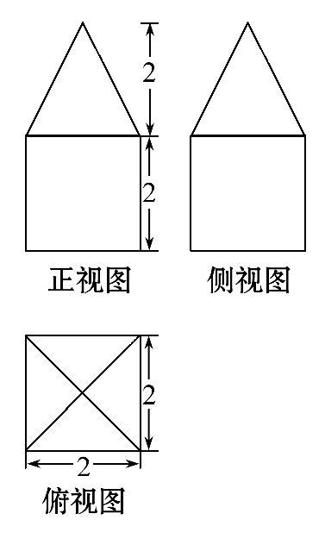
A.8 cm³ B.12 cm³ C. 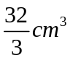 D. 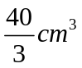
【解题指南】由几何体的三视图判断原几何体的构成,再求解.
【解析】选C.由题意得,该几何体为一正方体与四棱锥的组合,所以体积V=2³+×2²×2=(cm³).
2.(2015·浙江高考文科·T2)某几何体的三视图如图所示(单位:cm),则该几何体的体积
是 ( )
A.8 cm³ B.12 cm³ C. cm³ D. cm³
【解题指南】由几何体的三视图判断原几何体的构成,再求解.
【解析】选C.由题意得,该几何体为一正方体与四棱锥的组合,所以体积
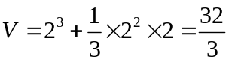 (cm³).
3. （2015·安徽高考文科·T9）一个四面体的三视图如图所示，则该四面体的表面积
是 ( )
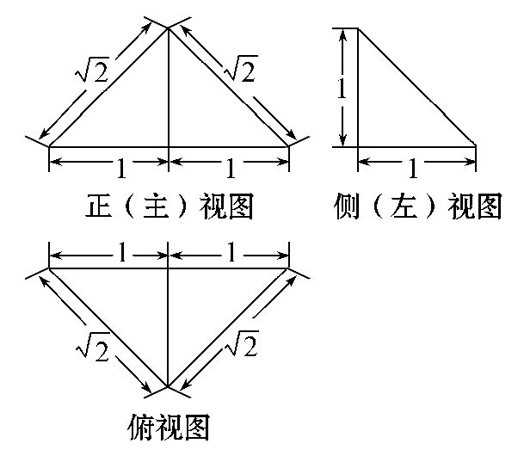
- 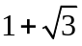 （B）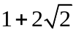 （C）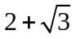 （D）
【解题指南】根据三视图做出几何体的直观图进行计算。
【解析】选C。由该几何体的三视图可知，该几何体的直观图如图所示：
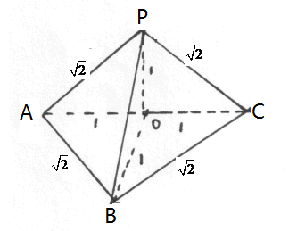
其中侧面PAC底面ABC，且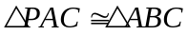，由三视图中所给数据可知PA=PC=AB=BC=，取AC中点O连接PO,BO，则在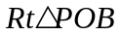中，PO=BO=1，可得PB=，所以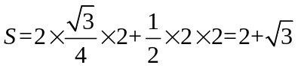，故选C。
4. （2015·安徽高考理科·T7）一个四面体的三视图如图所示，则该四面体的表面积是（ ）
A、 B、 C、 D、
【解题指南】根据三视图做出几何体的直观图进行计算。
【解析】选B。由该几何体的三视图可知，该几何体的直观图如图所示：
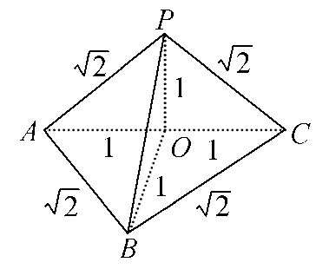
其中侧面PAC底面ABC，且，由三视图中所给数据可知PA=PC=AB=BC=，取AC中点O连接PO,BO，则在中，PO=BO=1，可得PB=，所以，故选B.
5. (2015·北京高考理科·T5)某三棱锥的三视图如图所示,则该三棱锥的表面积
是 ( )
2
1
1
1
正（主）视图
侧（左）视图
俯视图
A. 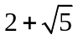 B. 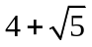
C. 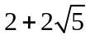 D.5
【解题指南】还原几何体,分别计算各面的面积,然后求和.
A
B
C
D
E
【解析】选C.还原几何体如图所示,S_{△BCD}=BC·DE=×2×2=2,S_{△ACD}=S_{△ABD}=××1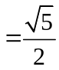
S_{△ABC}=BC·AE=×2×=,所以表面积为2+2.
6. (2015·北京高考文科·T7)某四棱锥的三视图如图所示,该四棱锥最长棱棱长
为 ( )
1
1
1
正（主）视图
侧（左）视图
俯视图
A.1 B. C. D.2
【解题指南】作出直观图,计算出各棱长比较大小.
A
B
C
D
E
【解析】选C.由三视图可知AD=BC=CD=DE=EB=1,AE=AC=,AB=.所以最长棱棱长为.
7.(2015·天津高考理科·T10) (2015·天津高考文科·T10)一个几何体的三视图如图所示(单位:m),则该几何体的体积为 m³.
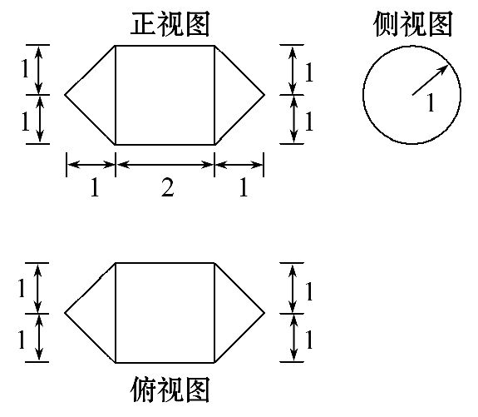
【解析】由三视图可知,该几何体是中间为一个底面半径为1,高为2的圆柱,两端是底面半径为1,高为1的圆锥,所以该几何体的体积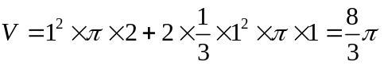
答案:π
8.(2015·新课标全国卷Ⅰ理科·T6)《九章算术》是我国古代内容极为丰富的数学名著,书中有如下问题:“今有委米依垣内角,下周八尺,高五尺.问:积及为米几何?”其意思为:“在屋内墙角处堆放米(如图,米堆为一个圆锥的四分之一),米堆底部的弧长为8尺,米堆的高为5尺,问米堆的体积和堆放的米各为多少?”已知1斛米的体积约为1.62立方尺,圆周率约为3,估算出堆放的米约有 ( )
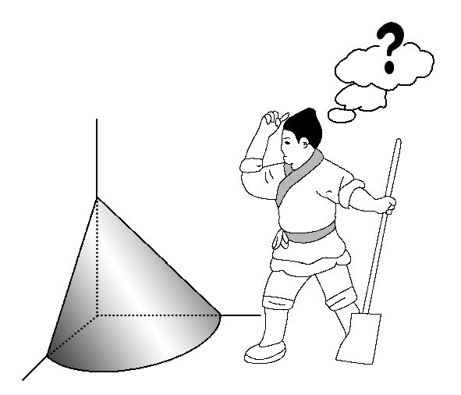
A.14斛 B.22斛 C.36斛 D.66斛
【解题指南】利用锥体底面的弧长,确定圆锥底面半径,求出米堆的体积,然后合成斛.
【解析】选B.设圆锥底面半径为r,则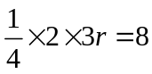=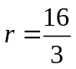，所以米堆的体积为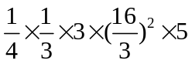=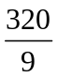，故堆放的米约为÷1.62≈22
9.(2015·新课标全国卷Ⅰ理科·T11)圆柱被一个平面截去一部分后与半球(半径为r)组成一个几何体,该几何体三视图中的正视图和俯视图如图所示.若该几何体的表面积为16+20π,则r= ( )
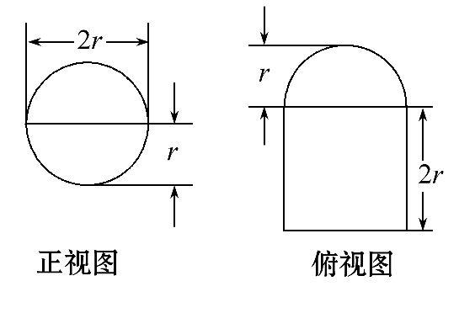
A.1 B.2 C.4 D.8
【解析】选B.由正视图和俯视图知,该几何体是半球与半个圆柱的组合体,圆柱的底面半径与球的半径都为r,圆柱的高为2r,其表面积为×4πr²+πr×2r+πr²+2r×2r=5πr²+4r²=16+20π,解得r=2.
10.(2015·新课标全国卷Ⅰ文科·T6)《九章算术》是我国古代内容极为丰富的数学名著,书中有如下问题:“今有委米依垣内角,下周八尺,高五尺.问:积及为米几何?”其意思为:“在屋内墙角处堆放米(如图,米堆为一个圆锥的四分之一),米堆底部的弧长为8尺,米堆的高为5尺,问米堆的体积和堆放的米各为多少?”已知1斛米的体积约为1.62立方尺,圆周率约为3,估算出堆放的米约有 ( )
A.14斛 B.22斛 C.36斛 D.66斛
【解题指南】利用锥体底面的弧长,确定圆锥底面半径,求出米堆的体积,然后合成斛.
【解析】选B.设圆锥底面半径为r,则×2×3r=8,所以r=,所以米堆的体积为=,故堆放的米约为÷1.62≈22.
11.(2015·新课标全国卷Ⅰ文科·T11)圆柱被一个平面截去一部分后与半球(半径为r)组成一个几何体,该几何体三视图中的正视图和俯视图如图所示.若该几何体的表面积为16+20π,则r=( )
A.1 B.2 C.4 D.8
【解析】选B.由正视图和俯视图知,该几何体是半球与半个圆柱的组合体,圆柱的底面半径与球的半径都为r,圆柱的高为2r,其表面积为×4πr²+πr×2r+πr²+2r×2r=5πr²+4r²=16+20π,解得r=2.
12.(2015·新课标全国卷Ⅱ理科·T6)一个正方体被一个平面截去一部分后,剩余部分的三视图如图,则截去部分体积与剩余部分体积的比值为 ( )
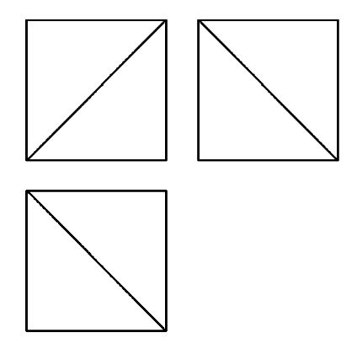
A. B. C. D.
【解析】选D.由三视图得,在正方体ABCD-A₁B₁C₁D₁中,截去四面体A-A₁B₁D₁,
如图所示,
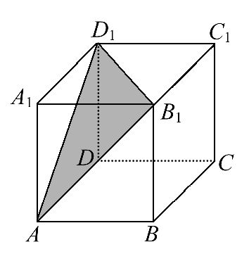
设正方体棱长为a,则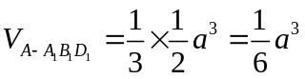,故剩余几何体体积为a³-a³=a³,所以截去部分体积与剩余部分体积的比值为.
13.(2015·新课标全国卷Ⅱ理科·T9)已知A,B是球O的球面上两点,∠AOB=90°,C为该球面上的动点,若三棱锥O-ABC体积的最大值为36,则球O的表面积为 ( )
A.36π B.64π C.144π D.256π
【解题指南】当点C位于垂直于面AOB的直径端点时,三棱锥O-ABC的体积最大,利用V_{O-ABC}=V_{C-AOB}列出关于半径R的方程,求出球的半径,然后求出球的表面积.
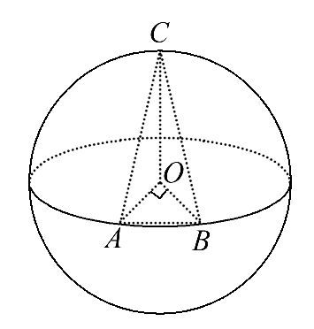
【解析】选C.如图所示,当点C位于垂直于面AOB的直径端点时,三棱锥O-ABC的体积最大,设球O的半径为R,此时V_{O-ABC}=V_{C-AOB}=×R²×R=R³=36,故R=6,则球O的表面积为
S=4πR²=144π.
14.(2015·新课标全国卷Ⅱ文科·T6)一个正方体被一个平面截去一部分后,剩余部分的三视图如图,则截去部分体积与剩余部分体积的比值为 ( )
A. B. C. D.
【解析】选D.由三视图得,在正方体ABCD-A₁B₁C₁D₁中,截去四面体A-A₁B₁D₁,
如图所示,
设正方体棱长为a,则，故剩余几何体体积为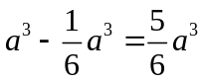，所以截去部分体积与剩余部分体积的比值为
15.(2015·新课标全国卷Ⅱ文科·T10)已知A,B是球O的球面上两点,∠AOB=90°,C为该球面上的动点,若三棱锥O-ABC体积的最大值为36,则球O的表面积为 ( )
A.36π B.64π C.144π D.256π
【解题指南】当点C位于垂直于面AOB的直径端点时,三棱锥O-ABC的体积最大,利用V_{O-ABC}=V_{C-AOB}列出关于半径R的方程,求出球的半径,然后求出球的表面积.
【解析】选C.如图所示,当点C位于垂直于面AOB的直径端点时,三棱锥O-ABC的体积最大,设球O的半径为R,此时V_{O-ABC}=V_{C-AOB}=×R²×R=R³=36,故R=6,则球O的表面积为S=4πR²=144π.
16.(2015·山东高考理科·T7)在梯形ABCD中,∠ABC=,AD∥BC,BC=2AD=2AB=2,将梯形ABCD绕AD所在的直线旋转一周而形成的曲面所围成的几何体的体积为 ( )
A. 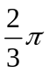 B. 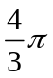 C. 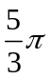 D. 
【解题指南】因为直角梯形ABCD的两底边分别为1,2,高AB=1,则以AD为轴旋转一周所得几何体是圆柱挖去同底的圆锥(高是一半).
【解析】选C.如图,所得几何体为一个圆柱挖去一个小圆锥,其体积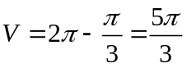
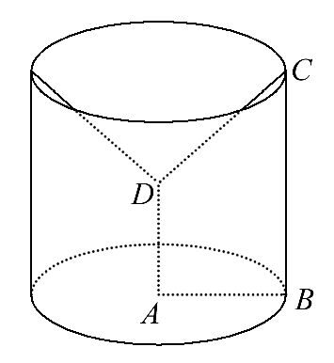
17.(2015·山东高考文科·T9)已知等腰直角三角形的直角边的长为2,将该三角形绕其斜边所在直线旋转一周而形成的曲面所围成的几何体的体积为 ( )
A. 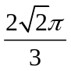 B. 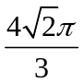 C. 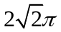 D. 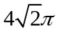
【解题指南】所求几何体是同底等高的两个圆锥.
【解析】选B.旋转体是两个圆锥,其底面半径为直角三角形斜边的高,高半径,故所得几何体的体积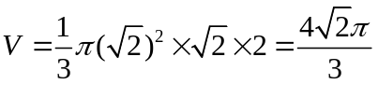
18. （2015·重庆高考理科·Ｔ5）某几何体的三视图如图所示，则该几何体的体积
为（ ）
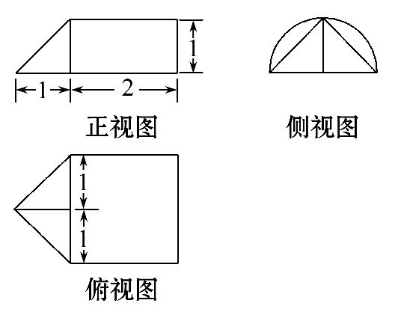
A.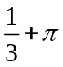 B. 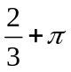 C. 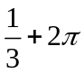 D. 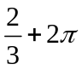
【解题指南】解答本题的关键是利用三视图还原几何体，然后再进行计算，该几何体为三棱锥和半个圆柱构成的组合体.
【解析】选A.由三视图可知，该几何体为三棱锥和半个圆柱构成的组合体.由图中数据可知，三棱锥的体积为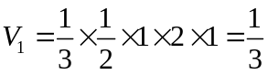，半个圆柱的体积为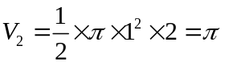，所以几何体的体积为.
19. （2015·重庆高考文科·Ｔ5）某几何体的三视图如图所示，则该几何体的体积
为（ ）
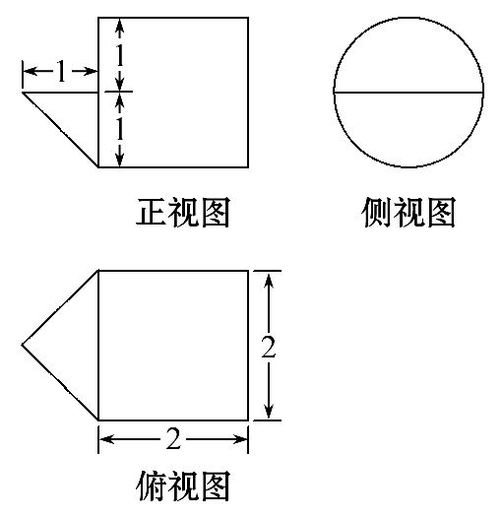
A. B. 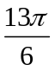 C. 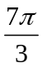 D. 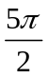
【解题指南】解答本题的关键是利用三视图还原几何体，然后再进行计算，该几何体为半个圆锥和一个圆柱构成的组合体.
【解析】选B.由三视图可知，该几何体为半个圆锥和一个圆柱构成的组合体..由图中数据可知，半个圆锥的体积为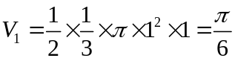，圆柱的体积为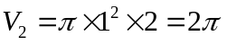，所以几何体的体积为.
20.(2015·福建高考文科·T9)某几何体的三视图如图所示,则该几何体的表面积等
于 ( )
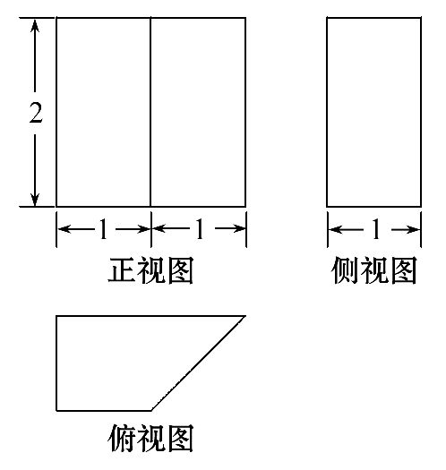
A.8+2 B.11+2
C.14+2 D.15
【解题指南】根据三视图确定每个面的面积.
【解析】选B.由三视图可知,该几何体为底面是直角梯形的直四棱柱,所以S=2×(1+2)×1×+2×2+1×2+1×2+×2=11+2.
21. (2015·陕西高考理科·T5)一个几何体的三视图如图所示,则该几何体的表面积
为 ( )
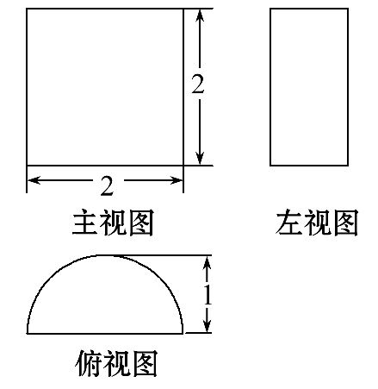
A.3π B.4π C.2π+4 D.3π+4
【解题指南】将三视图复原,此几何体为半个圆柱体,根据三视图所给的数据,求出表面积.
【解析】选D.该几何体为圆柱体的一半,可得上下两个半圆的表面积S₁=πr²=π,侧面积S₂=2×2+·2πr·2=2π+4,所以此几何体的表面积S=S₁+S₂=π+2π+4=3π+4.
22. (2015·陕西高考文科·T5)一个几何体的三视图如图所示,则该几何体的表面积
为 ( )
A.3π B.4π C.2π+4 D.3π+4
【解题指南】将三视图复原,此几何体为半个圆柱体,根据三视图所给的数据,求出表面积.
【解析】选D.该几何体为圆柱体的一半,可得上下两个半圆的表面积S₁=πr²=π,侧面积S₂=2×2+·2πr·2=2π+4,所以此几何体的表面积S=S₁+S₂=π+2π+4=3π+4.
二、填空题
23.（2015·四川高考文科·T14)在三棱柱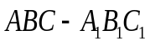中，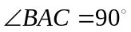，其正视图和侧视图都是边长为1的正方形，俯视图是直角边长为1的等腰直角三角形，设点M,N,P分别是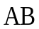, 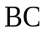, 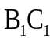的中点，则三棱锥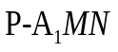的体积是_______
【解题指南】利用三视图与直观图量度关系求解。
【解析】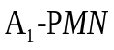的体积是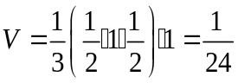
答案：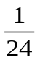
24. (2015·江苏高考·T9)现有橡皮泥制作的底面半径为5,高为4的圆锥和底面半径为2、高为8的圆柱各一个.若将它们重新制作成总体积与高均保持不变,但底面半径相同的新的圆锥与圆柱各一个,则新的底面半径为 .
【解题指南】根据制作前后圆锥与圆柱的总体积和高保持不变,利用圆锥与圆柱的体积公式求解.
【解析】由圆锥与圆柱的体积公式可知, _{圆锥}=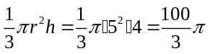,V_{圆柱}=πr²h=π·2²×8=32π,所以圆锥与圆柱的总体积为.设制作后圆锥与圆柱的底面半径为
r′,由题知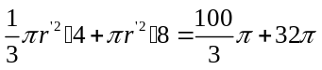,解得r′=.所以新的底面半径为.
答案:

关闭Word文档返回原板块

